**Приложение 2**

**Задание 1.**

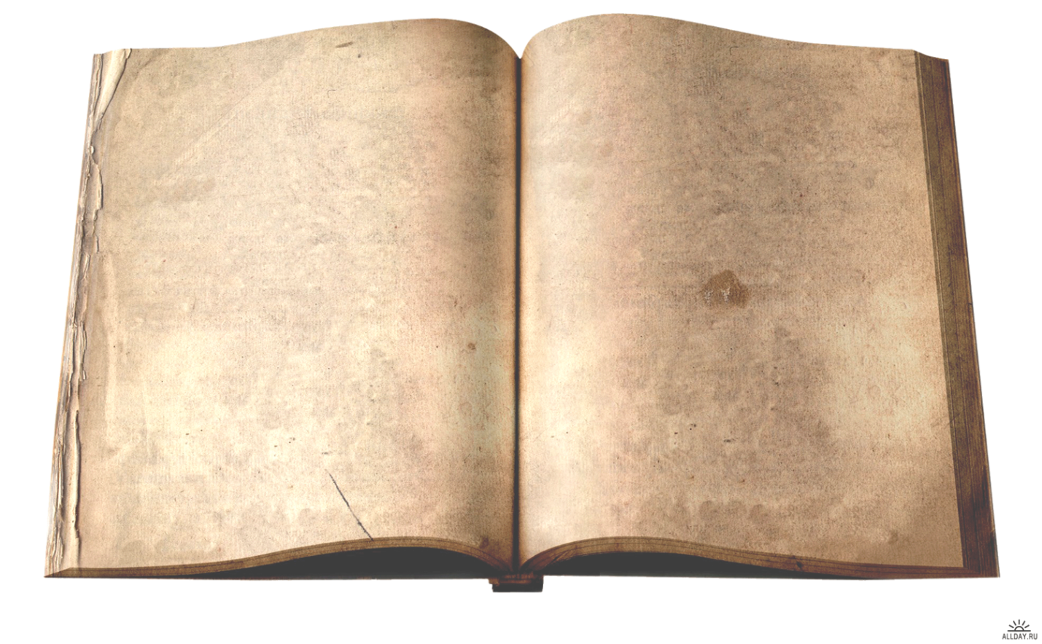

Например,

-Когда князь Владимир задумался о единобожии?

За 3-5 минут подготовить 5-7 вопросов к тексту, причем таких, на которые в тексте есть прямой ответ